Памятники письменности. Книгоиздательская деятельность
Название объекта культуры | Исторические имена | Место-нахождение | Дополнительная информация | Изображение | Карта
Рогволодов камень  ХI век |  | г. Орша | Большое количество надписей. До нашего времени не сохранился | 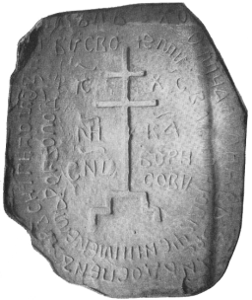 | 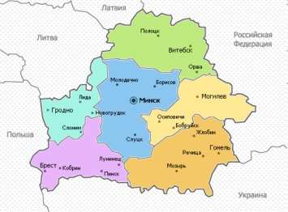
Берестяная грамота конца 13 века |  | г. Витебск | 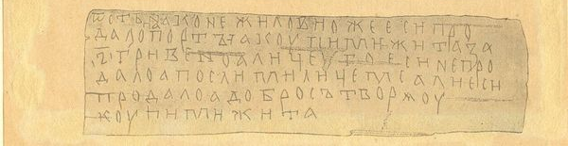
Туровское Евангелие  ХII век |  | г. Туров | Самая ранняя рукописная церковная книга. Украшено миниатюрами и заглавными буквами, нарисованными красной, синей и зеленой красками. | 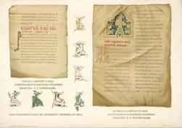 | 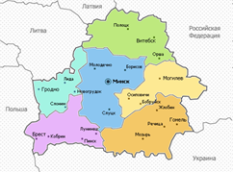
Виленская типография | Ф. Скорина | г. Вильно | 1522-1525гг. «Малая подорожная книжица» и «Апостол» | 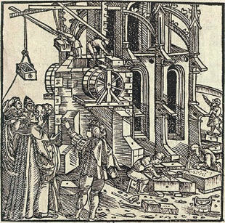
Первая реформационная типография на территории Беларуси  1553-1570-е гг. | Инициатором создания брестской типографии был Николай Радзивилл Черный. | г. Брест | Книги печатались на старобелорусском, польском и латинском языках. Шедевром считается Брестская или Радзивилловская библия, изданная в 1563 г. Имеет 14 гравюр-иллюстраций | 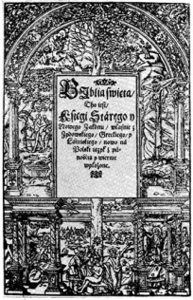
Типография братьев Мамоничей | Была открыта Петром Мстиславцем на деньги купцов Мамоничей | г. Вильно | В типографии были изданы Статут ВКЛ 1588 года, «Евангелие» и «Псалтырь» | 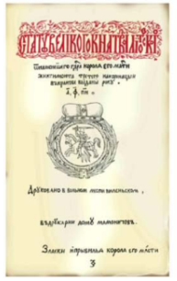
Несвижская типографи | Основана Сымоном Будным совместнос несвижским наместником Матеем Кавечинским. | г. Несвиж | В 1562 г. издан «Катехизис» и книга «Об оправдании грешного человека пере богом» | 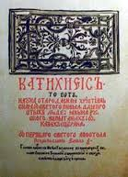
Типография в Заблудово | Иван Федоров и  Петр Мстиславец | Польша | В 1569 г. здесь вышло «Евангелие учительное» | 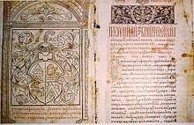
Типография в имении Тяпино | Василий Тяпинский | Чашникский р-н, Витебская обл. | В 1570-е гг. издано Евангелие на церковнославянском и белорусском языках.
Кутеинская типография | Спиридон Соболь | г. Орша | В 1630 г. издан «Букварь» | 